Новости 26 мая 2024, 16:13

Амосов отчитался о доходах за 2023 год
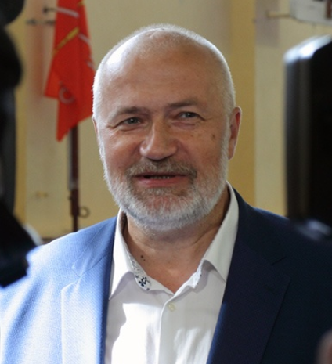
Доходы депутата петербургского Заксобрания Михаила Амосова превысили в 2023 году семь миллионов рублей, сообщил он в своем Telegram-канале. Его жена за тот же период заработала менее двух миллионов рублей.
"Публикую декларацию за 2023 год мою и моей супруги. Раз уж стал слугой народа, то и отчитываться нужно перед народом. Есть обязанность в законе или прямой такой обязанности нет", — присовокупил к представленным сведениям парламентарий.
Согласно представленной информации, в прошлом году Амосов заработал 7,087 миллиона рублей, из которых почти 4,6 миллиона рублей он получил как депутат ЗакСа, еще 507 тысяч рублей ему принесли педагогическая и научная деятельность. Доходы от банковских вкладов обогатили парламентария на 26 тысяч рублей, страховая пенсия по старости — на 317 тысяч рублей. С продажи легкового автомобиля он выручил еще 1,85 миллиона рублей.
Амосов располагает девятью счетами в банках, суммарный остаток средств на них превышает 1,2 миллиона рублей. Также у него в собственности имеется 2/3 доли в квартире площадью 126 метров и автомобиль Haval Dargo.
Супруга Амосова заработала за год 1,887 миллиона рублей, из которых 1,197 миллиона ей принесла работа в СПбГЭУ, а еще 425 тысяч — доход от сдачи жилья в аренду. Страховая пенсия по старости и доход от вкладов в банках обогатили ее на 156 тысяч и 111 тысяч рублей соответственно. В собственности у нее указаны два земельных участка площадью 960 и 944 квадратных метров, а также жилой дом площадью 347 квадратных метров во Всеволожском районе Ленобласти. Также жене депутата принадлежат апартаменты площадью 28 квадратных метров.
Согласно действующему законодательству, сведения о доходах и имуществе депутатов публикуются в обезличенном виде. При этом ряд петербургских избранников добровольно публиковали подобную информацию. Подобным образом поступили спикер ЗакСа Александр Бельский, депутаты Марина Шишкина и Алексей Цивилев, а также члены фракции "Яблоко". Произошло это еще в период с конца апреля по начало мая.
Фото: ЗАКС.Ру
https://www.zaks.ru/new/archive/view/252135

